МКОУ «Березовецкая основная общеобразовательная школа»
Поныровского района Курской области

Исследовательский проект на тему:
«Влияние гаджетов на зрение
учащихся школы»

Выполнила:
учитель биологии, географии и химии
Сасина Наталия Владимировна

2025 г.
Содержание
Введение……………………………………………………………………………..…………...3
Строение глаза……………………………………………………………………..…………….3
Значение зрения в жизни человека…………………………………………………..…………6
Дефекты зрения……………………………………………………………………...…………...7
Влияние гаджетов на наше зрение……………………………..............................…………...10
Практическая часть………………………………………………...…………………………...11
Выводы………………………………………………........................………………………….12
Рекомендации………………………………………………………..………………………….13
Список используемой литературы…………………………………………..…………..…….14
Приложения……………………………………………………………………………………..15

Введение
Глаза удивительный орган человеческого организма. Благодаря им мы познаём окружающий мир с самого рождения. Но, к сожалению, наши глаза часто подвергаются воздействию неблагоприятных факторов окружающей среды. И одним из этих факторов является излучение от экранов и мониторов.
Актуальность исследования влияния гаджетов на функции зрительного катализатора важна, поскольку в наше время именно они играют большую роль в нашей жизни. Современные дети привыкают к таким устройствам буквально с пеленок. Многие родители, чтобы занять чадо, просто дают ему в руки планшет, включают мультфильмы, а сами занимаются своими делами. С малого возраста дети привыкают смотреть на экран, причем часто это происходит довольно длительное время. Подростки могут проводить за играми по 10 и более часов в день. Безусловно, это очень негативно отражается на здоровье глаз.
Цель: изучить влияние гаджетов на функции зрительного катализатора.
Задачи:
- В ходе изучения литературы рассмотреть строение глаза.
- Определить какую роль играет зрение в жизни людей.
- Рассмотреть дефекты зрения.
- Выяснить как гаджеты влияют на наше зрение.
- Выявить процент учащихся средней и старшей школы, имеющих различные заболевания глаз.
- Узнать как часто и с какими целями учащиеся пользуются гаджетами.
- Проконсультироваться с врачом.
- Изучить упражнения для сохранения и улучшения зрения.
- Сделать выводы.
Объект исследования: учащиеся 1-9 классов.
Предмет исследования: острота зрения.
Методы исследования:
- Теоретическое использование научной литературы.
- Анкетирование.
- Практическое исследование.
- Анализ полученных результатов.
Гипотеза: предположим, если правильно следить за здоровьем глаз, то можно сохранить хорошее зрение надолго.

Строение глаза
Человек видит не глазами, а посредством глаз, откуда информация передается через зрительный нерв, хиазму, зрительные тракты в определенные области затылочных долей коры головного мозга, где формируется та картина внешнего мира, которую мы видим. Все эти органы и составляют наш зрительный анализатор или зрительную систему.

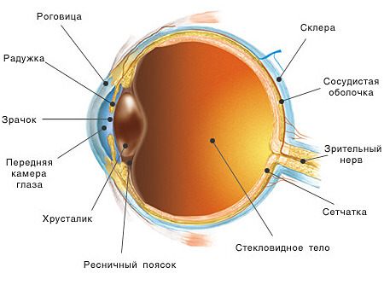

Основные функции глаза:
- оптическая система, проецирующая изображение;
- система, воспринимающая и «кодирующая» полученную информацию для головного мозга;
- «обслуживающая» система жизнеобеспечения.
Глаз можно назвать сложным оптическим прибором. Его основная задача — «передать» правильное изображение зрительному нерву.
Роговица — прозрачная оболочка, покрывающая переднюю часть глаза. В ней отсутствуют кровеносные сосуды, она имеет большую преломляющую силу. Входит в оптическую систему глаза. Роговица граничит с непрозрачной внешней оболочкой глаза — склерой.
Передняя камера глаза — это пространство между роговицей и радужкой. Она заполнена внутриглазной жидкостью.
Радужка — по форме похожа на круг с отверстием внутри (зрачком). Радужка состоит из мышц, при сокращении и расслаблении которых размеры зрачка меняются. Она входит в сосудистую оболочку глаза. Радужка отвечает за цвет глаз (если он голубой — значит, в ней мало пигментных клеток, если карий — много). Выполняет ту же функцию, что диафрагма в фотоаппарате, регулируя светопоток.
Зрачок — отверстие в радужке. Его размеры обычно зависят от уровня освещенности. Чем больше света, тем меньше зрачок.
Хрусталик — «естественная линза» глаза. Он прозрачен, эластичен — может менять свою форму, почти мгновенно «наводя фокус», за счет чего человек видит хорошо и вблизи, и вдали. Располагается в капсуле, удерживается ресничным пояском. Хрусталик, как и роговица, входит в оптическую систему глаза.
Стекловидное тело — гелеобразная прозрачная субстанция, расположенная в заднем отделе глаза. Стекловидное тело поддерживает форму глазного яблока, участвует во внутриглазном обмене веществ. Входит в оптическую систему глаза.
Сетчатка — состоит из фоторецепторов (они чувствительны к свету) и нервных клеток. Клетки-рецепторы, расположенные в сетчатке, делятся на два вида: колбочки и палочки. В этих клетках, вырабатывающих фермент родопсин, происходит преобразование энергии света (фотонов) в электрическую энергию нервной ткани, т. е. фотохимическая реакция.
Палочки обладают высокой светочувствительностью и позволяют видеть при плохом освещении, также они отвечают за периферическое зрение. Колбочки, наоборот, требуют для своей работы большего количества света, но именно они позволяют разглядеть мелкие детали (отвечают за центральное зрение), дают возможность различать цвета.
Склера — непрозрачная внешняя оболочка глазного яблока, переходящая в передней части глазного яблока в прозрачную роговицу. К склере крепятся 6 глазодвигательных мышц. В ней находится небольшое количество нервных окончаний и сосудов.
Сосудистая оболочка — выстилает задний отдел склеры, к ней прилегает сетчатка, с которой она тесно связана. Сосудистая оболочка ответственна за кровоснабжение внутриглазных структур. При заболеваниях сетчатки очень часто вовлекается в патологический процесс. В сосудистой оболочке нет нервных окончаний, поэтому при ее заболевании не возникают боли, обычно сигнализирующие о каких-либо неполадках.
Зрительный нерв — при помощи зрительного нерва сигналы от нервных окончаний передаются в головной мозг.

Значение зрения в жизни человека
Роль зрения в жизни человека трудно переоценить. Зрение обеспечивает возможность трудовой и творческой деятельности. Благодаря глазам мы получаем 95 % информации об окружающем мире.
Источником информации об окружающей нас внешней среде служат сложные нервные приборы - органы чувств. Немецкий естествоиспытатель и физик Г. Гельмгольц писал: "Из всех органов чувств человека глаз всегда признавался наилучшим даром и чудесным произведением творческой силы природы».
Поэты воспевали его, ораторы восхваляли, философы прославляли его как мерило, указывающее на то, к чему способны органические силы, а физики пытались подражать ему как недостижимому образцу оптических приборов".
Орган зрения служит важнейшим орудием познания внешнего мира. Основная информация об окружающем мире поступает в мозг именно через глаза. Прошли века, пока был решен принципиальный вопрос, как формируется изображение внешнего мира на сетчатку глаза.
Глаз посылает в мозг информацию, которая через сетчатку и зрительный нерв трансформируется в зрительный образ в головном мозге. Зрительный акт всегда был загадочным и таинственным для человека.
В ряде стран существовали даже религиозные секты, члены которых поклонялись Богу в образе глаза.
Ученый И.М. Сеченов утверждал, что глаз - самый совершенный орган и нет ему равных. Хорошо известно, что даже незначительная потеря зрения может изменить судьбу человека. У. Шекспир полагал, что смерть - меньшее несчастье, чем слепота.
Глаз - это орган, который пока нельзя воссоздать. Последние достижения в клонировании показали, что в эксперименте на животных возможно "вырастить" глаз дрозофилы (маленькая мушка) из гена, отвечающего за эмбриогенез органа зрения. Однако эти данные спорны, нет точных научных доказательств. Известно, что только в сетчатке имеется 150 млн клеток. Если они гибнут - их не восстановить, и человек обречен быть слепым.

Дефекты зрения и их исправление
Благодаря способности хрусталика изменять кривизну своей поверхности, изображение рассматриваемого предмета попадает точно на сетчатку глаза, если глаз здоровый.
Очевидно, что чем дальше находится предмет от глаза, тем меньше его изображение, попадающее на сетчатку. Когда необходимо рассмотреть предмет лучше, мы подносим его ближе к глазам. Но если поднести предмет слишком близко, то точного изображения предмета не получится. Обычно это происходит, если предмет помещён на расстояние меньше 20 см от глаза.
Наименьшее расстояние, на котором глаз человека может ясно видеть предметы без напряжения, называется расстоянием наилучшего зрения.
Для людей с хорошим зрением это расстояние равно 25 см. Это расстояние от книги до глаза при чтении.
Самое близкое и самое дальнее расстояние, на котором глаз может рассмотреть предмет, называется дальнейшей и ближайшей точкой ясного зрения.
Дальнейшая точка ясного видения - это максимальное расстояние, на котором глаз чётко видит предмет.
Для нормального глаза это расстояние составляет 5 метров.
Ближайшая точка ясного видения - это минимальное расстояние для глаза, на котором предмет рассматривается отчётливо.
Здоровый глаз способен рассматривать предмет на расстоянии 10 см.
Рассмотрим с вами самые распространённые дефекты зрения.
Близорукость
Близорукость, или миопия, возникает, если изображение предмета, находящегося на расстоянии 5 метров от глаза, формируется не на сетчатке глаза, а перед ней. Это возникает, если преломляющая способность глаза слишком велика для длины глаза, или наоборот, длина глаза слишком мала для преломляющей способности оптического аппарата глаза. Аккомодация в этом случае не помогает, так как она может только увеличить оптическую силу глаза, а не уменьшить. При близорукости дальнейшая точка ясного видения предмета находится ближе 5 метров, а ближайшая точка ясного виденья меньше 10 см.
Близорукость может возникать из-за увеличенной преломляющей способности хрусталика.
Пациенты с близорукостью жалуются на ослабление зрения вдаль, которое постепенно увеличивается. Часто такие пациенты прищуриваются, так как при этом площадь зрачка уменьшается, уменьшая рассеивание лучей света, и зрение несколько улучшается.
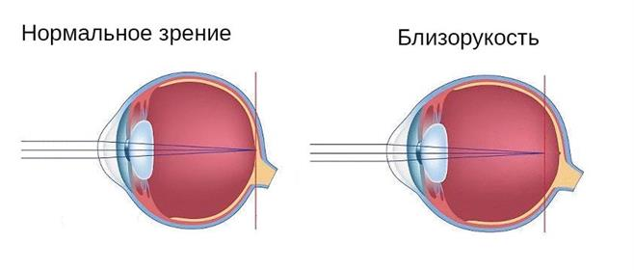
Дальнозоркость
При дальнозоркости, или гиперметропии, изображение предмета формируется позади сетчатки.
При гиперметропии уменьшена длина глазного яблока, обычно более узкий зрачок. Пациент с дальнозоркостью видит нечётко предметы на любых расстояниях, причем при приближении предмета к глазу, зрение ухудшается. Термин «дальнозоркость» объясняется тем, что вдали такой пациент видит всё-таки лучше, чем вблизи.
Часто дальнозоркость связана с возрастными изменениями. Со временем хрусталик становится менее эластичным и выпуклым, становится тоньше, уменьшается его аккомодация.

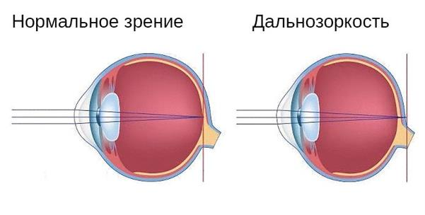

Астигматизм
Обычно поверхность роговой оболочки и поверхность хрусталика являются частями почти идеальной сферы. Если кривизна одной или обеих этих поверхностей оказывается искажённой, то для различных сечений глаза фокусные расстояния оказываются неодинаковыми. При этом изображение получается нечётким. Этот дефект называется астигматизмом.

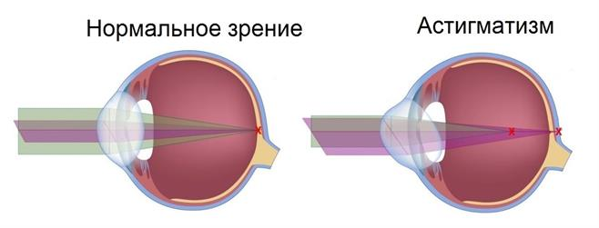

Влияние гаджетов на зрение
Вредное воздействие дисплейных экранов компьютеров на зрение было отмечено давно. Глаза уставали, начинали краснеть и слезиться уже через несколько часов сидения за монитором. После слез наступала головная боль. А регулярное и длительное компьютерное бдение резко ухудшало зрение. Со временем медики и инженеры разобрались, каким образом «умные» машины портят зрение. Если, например, посмотреть вблизи на экран старого черно-белого телевизора, можно обнаружить, что картинка как бы мерцает, мелко дрожит. Мониторы компьютеров долго изготавливались по тому же принципу, и изображение на них тоже дрожит. Смотреть на экран такого телевизора не очень опасно — дрожание скрадывается большим расстоянием. Иное дело — экран монитора, вплотную к которому приходится сидеть часами. Человек может даже привыкнуть к мелкой вибрации текста или картинки, но глаза автоматически ее регистрируют. Напрягаются глазные нервы и соответствующие нервные центры мозга. Острота зрения неизбежно снижается.
После ряда экcпериментов было установлено и независимо подтверждено различными независимыми источниками, что безопасная граница частоты развертки монитора начинается с 75 Hz. И это — необходимый минимум!

Компьютерный синдром
Компьютерный синдром - это нарушение зрения, которое развивается при длительной работе с компьютером. При этом взгляд тщательно фиксируется на мониторе, и частота моргания резко уменьшается (по некоторым данным, человек за монитором моргает 10-15 раз реже, чем в обычной жизни), что приводит к пересыханию поверхности глаза.

Чем проявляется зрительный компьютерный синдром?
Пациенты предъявляют жалобы на дискомфорт, жжение, «песок» в глазах, покраснение, ощущение усталости и сухости глаз, желание закрыть глаза, затуманивание зрения, двоение предметов и расплывчатость на экране ; часто отмечают проблемы с фокусировкой при взгляде на ближнее и дальнее расстояние, жалуются на боль в области глазниц, лба, переносицы, головную боль, а также боль при движении глаз.
Как предупредить возникновение компьютерного зрительного синдрома?
- Использовать современные зрительные мониторы, максимально отвечающие современным гигиеническим требованиям
- Правильно организовать рабочее место за компьютером:
- Установить монитор на расстоянии 50-70 см от глаз, при этом центр экрана должен быть на 10-15 см ниже уровня глаз;
- Освещенность экрана должна быть равна освещенности помещения, а контрастность между изображением на экране и фоном экрана – максимальной;
- Через каждые 30-40 минут необходимо делать хотя бы 5-ти минутный перерыв. Его можно провести с пользой, сделав специальную гимнастику, укрепляющую глазные мышцы.
Практическая часть
На практике я провела два эксперимента в МКОУ «Березовецкая ООШ» (приложение 1)
Эксперимент 1. «Опрос учащихся»
В первом эксперименте учащимся разных классов было предложено три анкетирования. Участвовало в опросе 22 учащихся.
Первая анкета содержала 4 вопроса. Меня интересовал процент остроты зрения у учащихся (приложение 2).
Вторая анкета содержала вопросы о количестве часов, уделяемых детьми использованию гаджетов (приложение 3).
Результаты первого и второго анкетирования приведены в виде диаграмм в процентном соотношении.
Третья анкета содержала 6 вопросов о том, с какими целями учащиеся используют гаджеты. Результаты анкетирования приведены в таблице (приложение 4), в диаграммы (приложение 5).
Эксперимент 2. «Консультация врача»
Суть второго эксперимента заключалась в посещении врача с целью узнать, какими методами можно улучшить своё зрение и поддерживать в дальнейшем.
Консультация у врача
Вибромассаж для глаз
Очки массажные оказывают расслабляющее действие на мышцы глаз, снимают утомление, стимулируют кровообращение и обмен веществ в глазных яблоках, избавляют от неприятных ощущения в глазах (рези,жжение, чувство песка), улучшают остроту зрения. А так же таким методом проводится и профилактика развития различных заболеваний глаз. Очки массажные рекомендуются использовать утром и вечером по 5-15 мин.
Очки – тренажёры
Это очки с черными непрозрачными линзами, имеющими множество мелких отверстий. Очки пропускают лучи света только одинаковой интенсивности и имеют одинаковую длину волны света. Очки повышают чёткость изображения на сетчатке. При их использовании зрение улучшается на 10%-20%.
Использования скиаскопической линейки
Пробные линзы на линейке оказывают влияние на остроту зрения. При последовательном их перемещении (перемещении вверх) доводим до линзы, которая обеспечивает максимальную остроту зрения, что и будет соответствовать клинической рефракции глаза. Данная процедура тренирует мышцы глаза.

Выводы
Исследуя материал по вопросу влияния гаджетов на зрение человека, я сделала вывод, что компьютер хоть и облегчает человеку жизнь, но в то же время может вызвать серьезную зависимость и оказывать негативное влияние на зрительный анализатор.
Проведя анкетирование, я получила следующие результаты:
- 42% учащихся используют гаджеты в качестве развлекательных целей, 58 % используют для помощи в обучении и связи.
- Чем старше становятся дети, тем больше времени они проводят за телефонами и компьютерами. Если в 1-4-х классах процент детей, уделявших гаджетам 4 часа, составлял 14 %, то в 5-9-х классах процент вырос в 4 раза, и составляет 53%.
- Отсутствие проблем со зрением не опустился ниже 50 % . Однако проблемы всё же есть. Такие заболевания как близорукость и дальнозоркость, а так же ощущение снижения зрения у учащихся наблюдается.
Сохранить свое зрение надолго можно только в том случае, если за ним следить с самого детства. Не злоупотребляйте гаджетами и делайте регулярные упражнения для мышц глаз. Соблюдая эти несложные правила, вы сохраните хорошее зрение, сможете защитить и сберечь свои глаза.

Рекомендации
Упражнения для профилактики зрительного утомления:
1. Перемещения взгляда при закрытых глазах.
Закройте глаза, расслабьте брови. Чувствуя напряжение глазных мышц, медленно переведите глаза в крайнее левое положение, а затем в правое. Старайтесь не щуриться. Повторите 10 раз.
2. Напряжение глазных мышц.
Глубоко вдохните, зажмурив глаза как можно сильнее. Все мышцы лица и шеи напряжены. Задержите дыхание на 10 секунд, стараясь не расслабляться, затем быстро выдохните, широко открыв глаза и рот. Повторите 5 раз. Упражнение улучшает кровообращение, расслабляет глазные мышцы.
3. Упражнение для век.
Положите кончики пальцев на виски, 10 раз быстро и легко моргните с максимальной скоростью. Вы не должны ощущать движения мышц под пальцами. Закройте глаза и отдохните. Повторите 3 раза.
4. Перемещение взгляда с ближней точки на отдалённую.
Сядьте перед окном. Закройте ладонью левый глаз. В правую руку возьмите карандаш, расположите у кончика носа. Глядя правым глазом на карандаш, медленно отодвигайте его от лица на расстояние вытянутой руки, затем на более дальний. Медленно переведите взгляд обратно к кончику носа. Повторите упражнение для левого глаза, затем для обоих глаз вместе.

Список используемой литературы
- Валюс Н. А., Как видит глаз. Гостехиздат, 1968.
- Глушкова Е. К., «Береги зрение», Медицина, 1987.
- Кузнецов В. И., «Свет», Педагогика, 1977.
- Слюсарев Г. Г., О возможном и невозможном в оптике. Физматгиз, 1970.
- Справочник офтальмолога. Спецлитература, 2006
- Суворов С. Г., О чём рассказывает свет, Воениздат, 1982.
- Тарасов Л. В. И Тарасова А. Н., «Беседы о преломлении света», Библиотечка «Квант» выпуск 18, 1982.
- Тартаковская А.И., «Наше зрение», «Знание», 1981.
- Энциклопедия здоровья. В 4 томах. ИПО «Автор», 1992

Приложение 1
МКОУ «Березовецкая основная общеобразовательная щкола»
Поныровского района Курской области
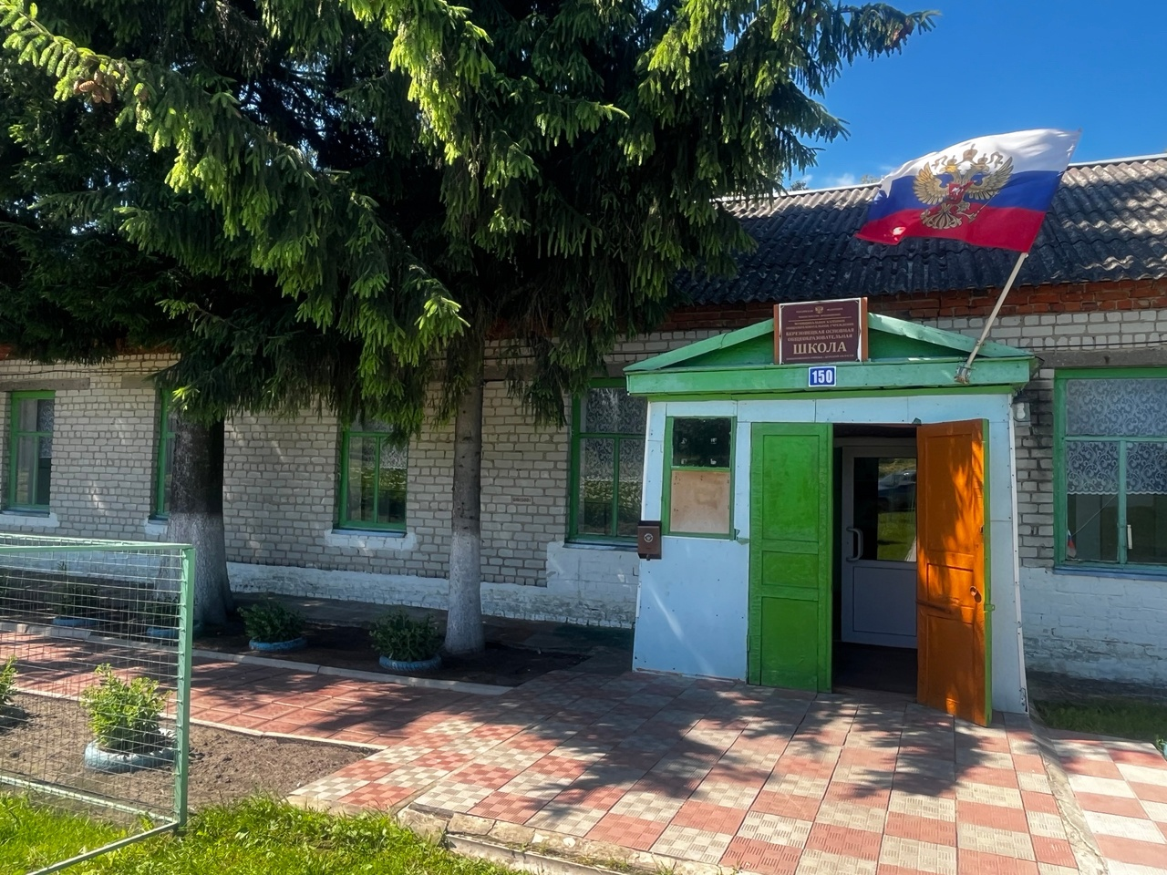

Приложение 2
Анкета №1. Процент остроты зрения у учащихся
\

Приложение 3
Анкета №2. Количество часов, уделяемых детьми использованию гаджетов

Приложение 4
Анкетирование
Для каких целей Вы тратите больше всего времени на гаджеты?
Вопрос | Кол-во | %
1.В образовательных целях, помощи выполнения домашнего задания | 20 | 90%
2.Для игр | 17 | 77%
3.Для просмотров фильмов, видео | 15 | 68%
4.Для чтения | 10 | 45%
5.Для связи | 22 | 100%
6.Для прослушивания музыки | 16 | 72%

Приложение 5
Данные анкетирования в виде диаграммы

